附件2：
视频复试软件使用介绍
腾讯会议远程复试流程
1、前期设置：信息中心会在人脸识别系统内给各面试组开设账号，登陆系统链接地址http://ai.cup.edu.cn，技术支持需要提前将复试名单导入。
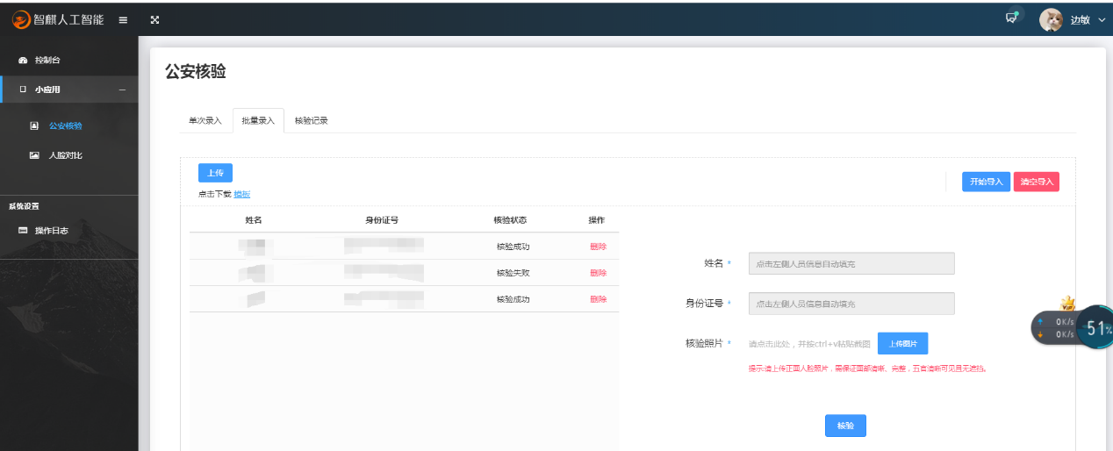
- 技术支持操作开启会议
（1）检查摄像头及麦克风设置：
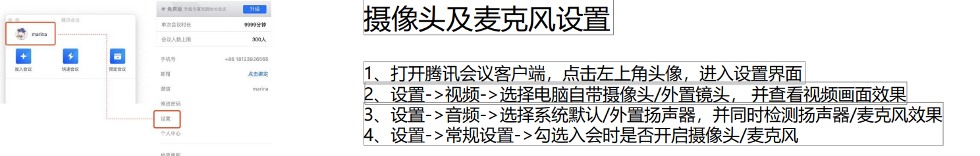
（2）预约会议： 在预定会议界面填写“会议主题”、“开始时间”、“结束时间”、“入会密码”；会议开始前将会议号和密码发放给要进行复试的考生。
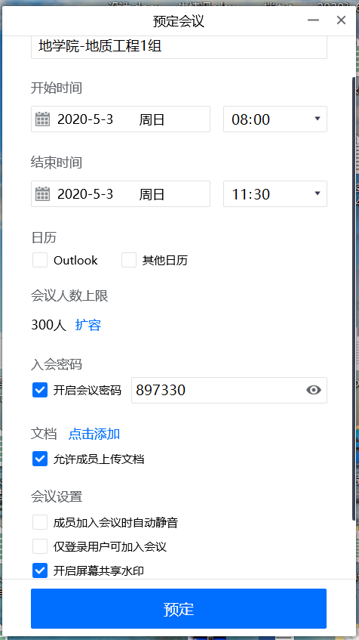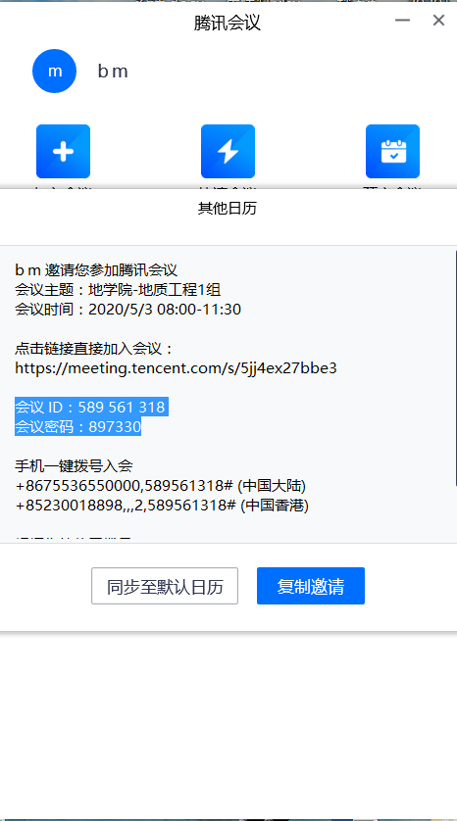
（3）锁定会议：会议开始后，确认视频连接状态是否良好，锁定会议，不允许与其他人员加入会议。
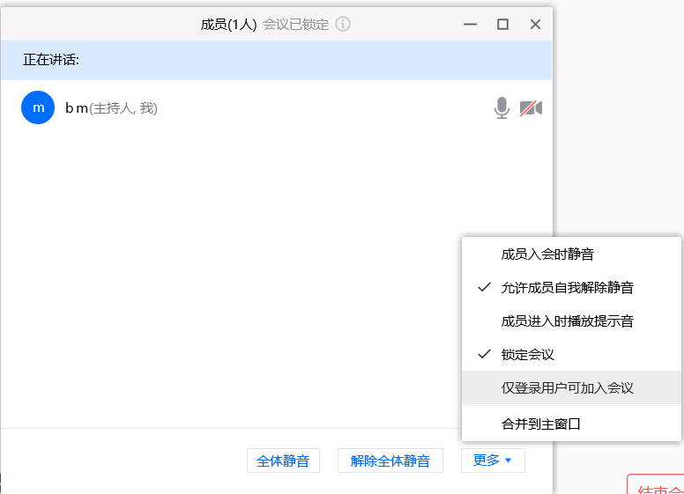
（4）开启录制功能，选择本地录制，仅主持人可录制。
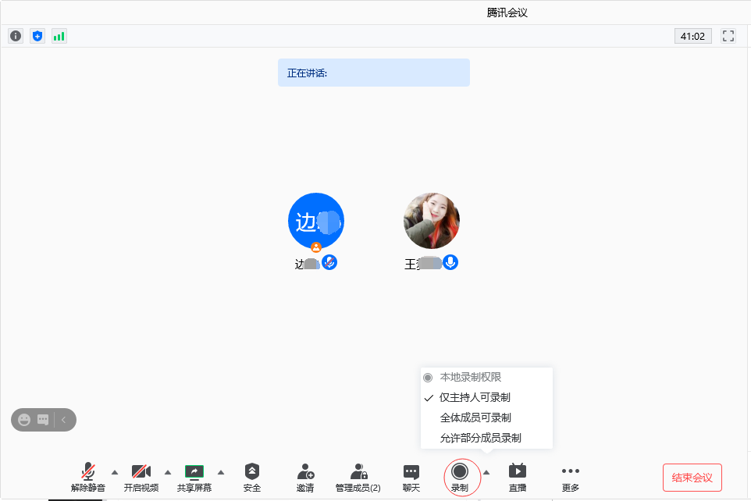
（5）共享屏幕，设置屏幕水印。
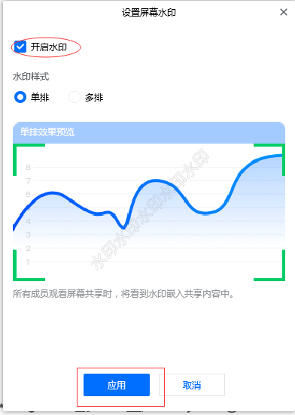
（6）考生身份核实：请考生出示身份证，将考生头像全屏显示，使用笔记本截屏键进行截屏，并复制到人脸识别系统人脸识别，验证通过后，面试组成员结合考生家庭成员、家庭所在地进行身份核实，再综合比对考生与“报考库”、“学籍学历库”、“人口信息库”、“考生考试诚信档案库”中信息，严防复试“替考”。
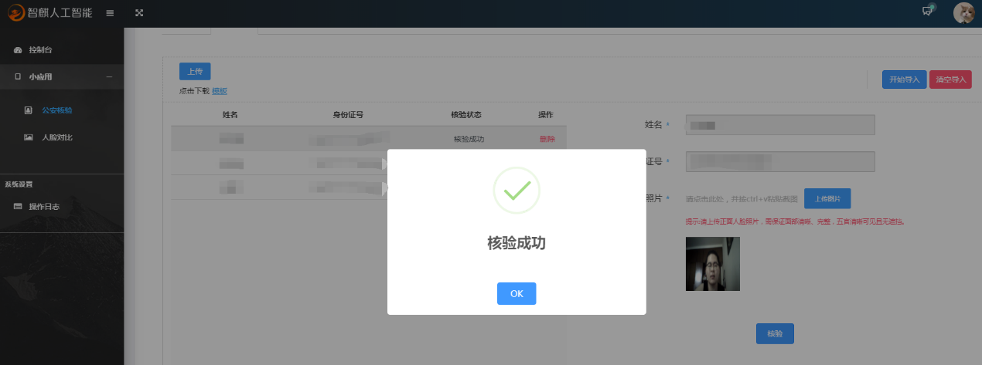（7）宣读承诺书：考生宣读已签署诚信承书。（8）退出复试：复试结束后，腾讯会议成员可直接退出，也可被主持人移除。
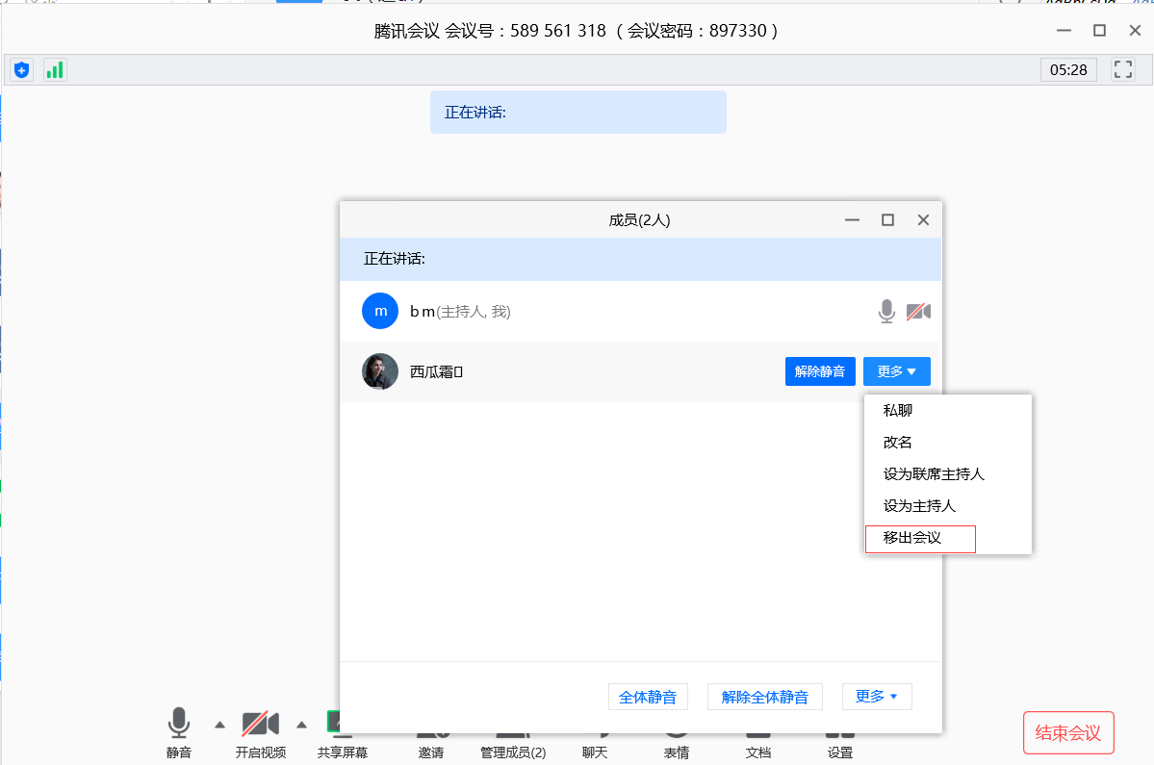
（9）复试轮换：考生退出会议后，答辩秘书安排下一个考生加入会议。
（10）视频保存：结束录制后，会提示结束会议后，录制文件自动转换为MP4格式，结束会议，显示正在转换会议录制文件，自动跳到文件保存目录，此阶段录屏结束。建议及时保存录屏文件，以免文件太大转换会议文件失败。
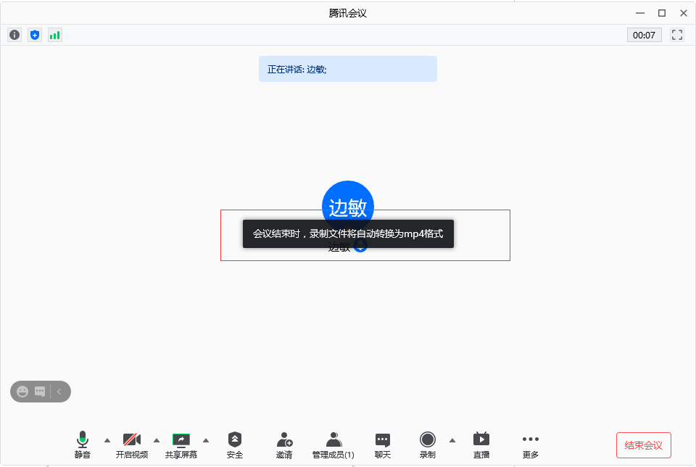
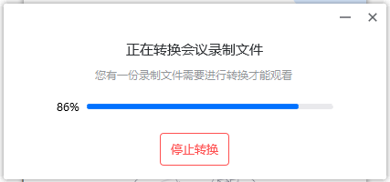

二、钉钉远程复试流程
1、前期设置：信息技术中心会在人脸识别系统内给各面试组开设账号，登陆系统链接地址http://ai.cup.edu.cn，技术支持需要提前将复试名单导入。
2、技术支持操作开启会议
（1）发起会议：
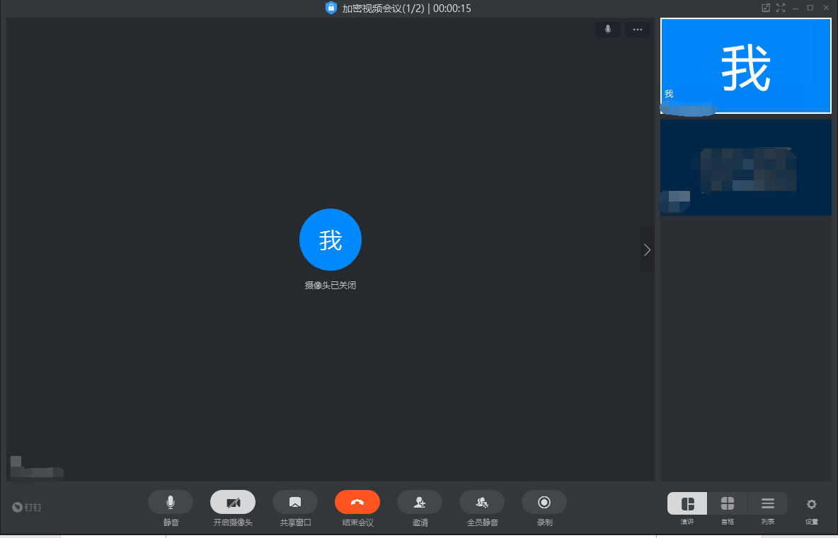
（2）会议设置：禁止成员加入，邀请建立群组的面试考生加入会议，并进行会议录录制。作为监控软件，强制全员静音。
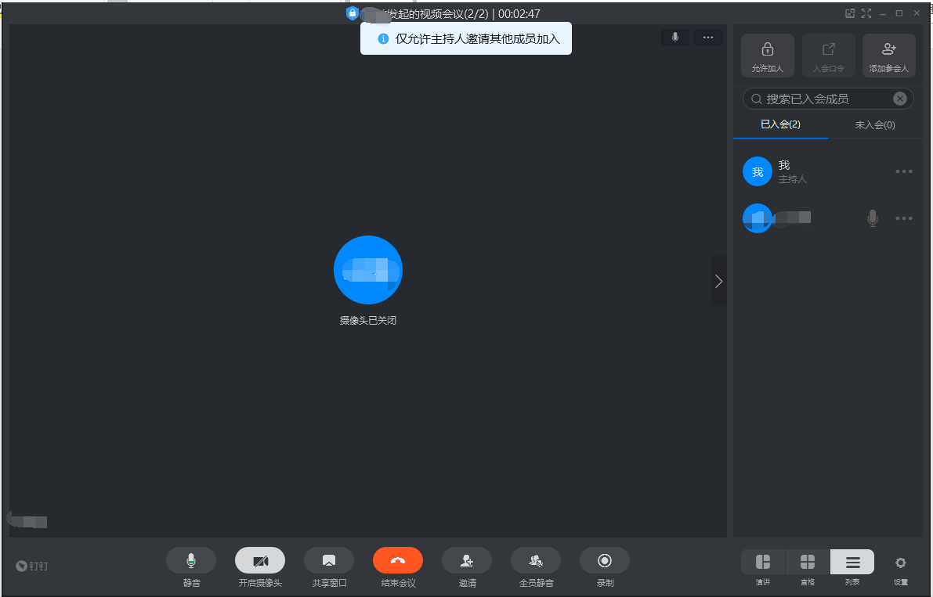
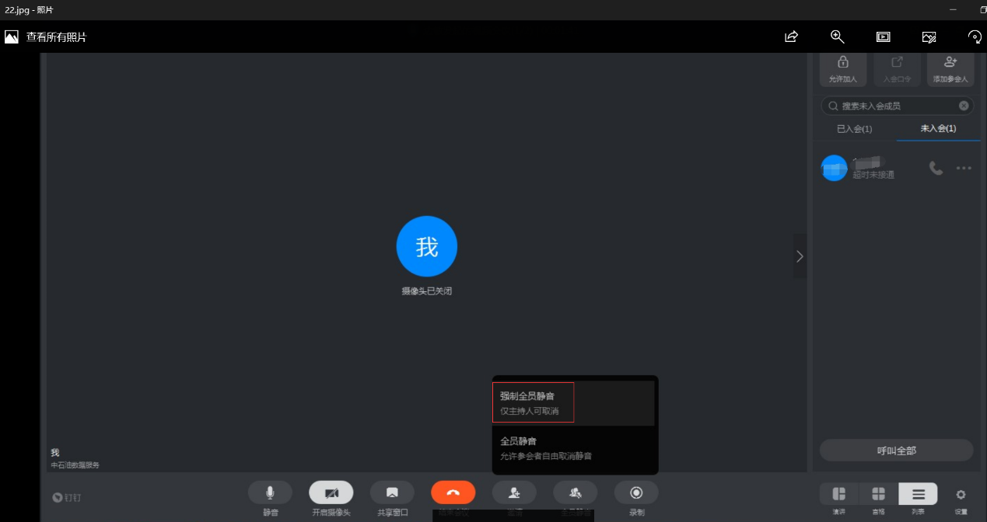
（3）身份核实：请考生出示身份证，将考生头像全屏显示，使用笔记本截屏键进行截屏，并复制到人脸识别系统进行人脸识别，验证通过后，面试组成员结合考生家庭成员、家庭所在地进行身份核实，再综合比对考生与“报考库”、“学籍学历库”、“人口信息库”、“考生考试诚信档案库”中信息，严防复试“替考”。
（4）宣读承诺书：考生宣读已签署诚信承书。
（5）退出复试：
（6）视频保存：复试视频录制到本地。

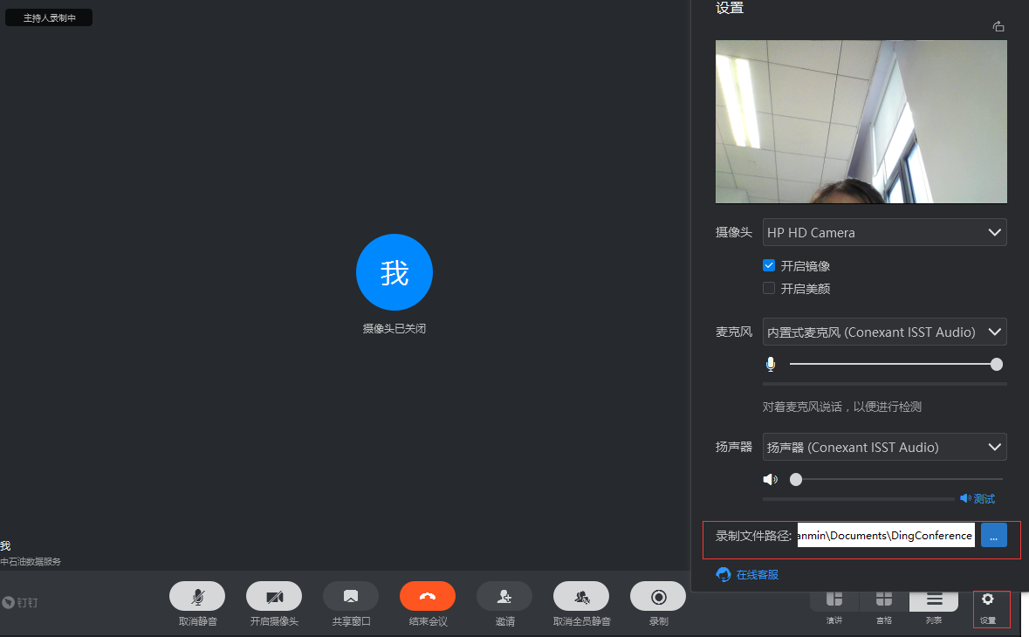
（7）复试轮换：答辩秘书安排下一个考生加入会议。
- 瞩目会议使用说明
（1）下载手机或电脑客户端
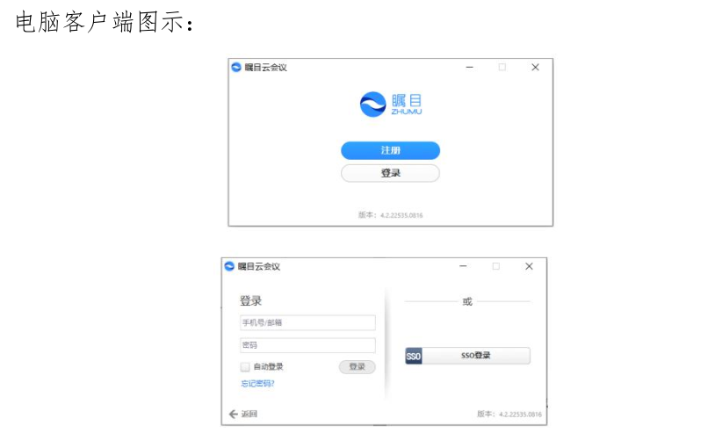
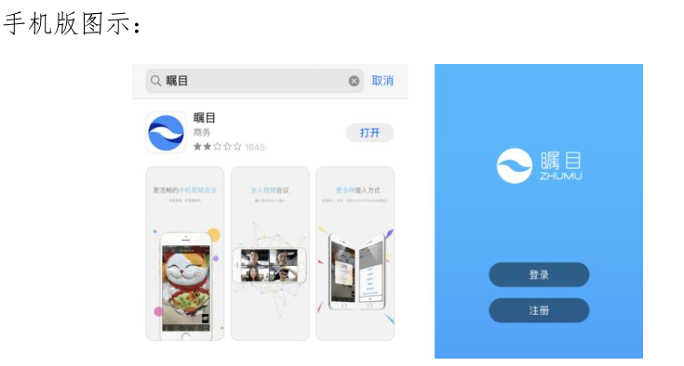
（2）安装完毕后，请点击“注册”图标，按照图中所示步骤进行注册登录。
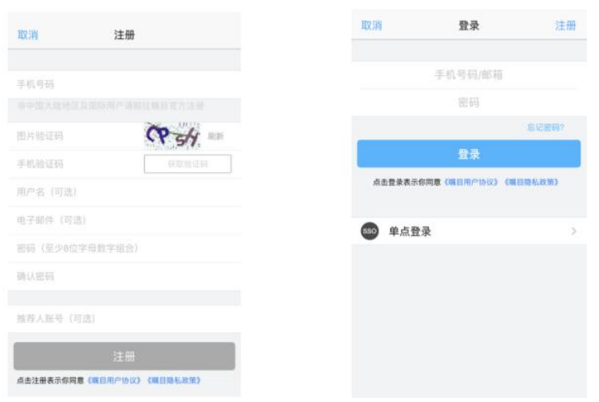
（3）修改姓名。可在手机版图中找到“设置”图标，点击账号信息后，点击“屏幕姓名”，更改自己的姓名，电脑客户端在点击“加入会议”后在“会议中显示的名字”中修改自己的姓名。
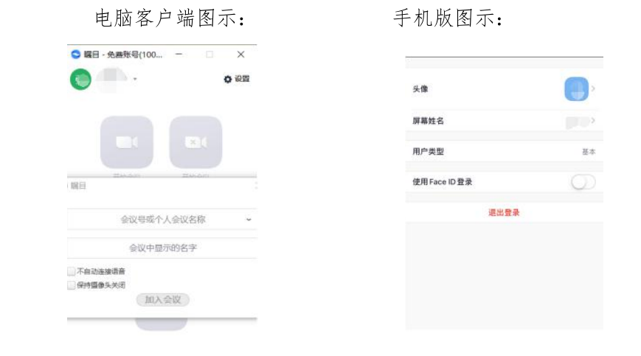
（4）加入会议。收到会议码后，点击图中所示的“加入”或“加入会议”，输入会议号，即可进入会议。
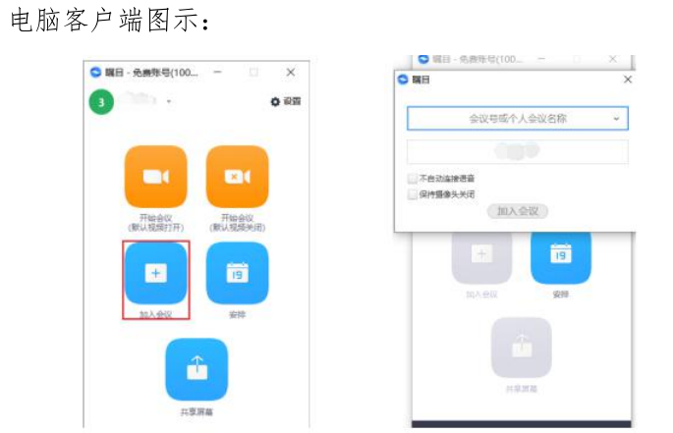
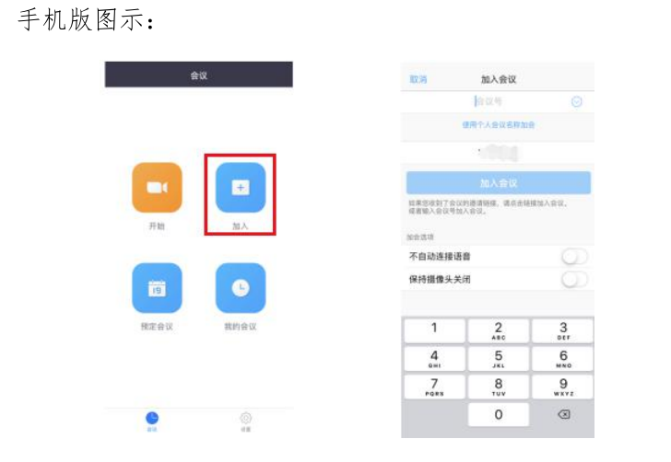
（5）会议设置：会议加锁。作为监控软件，强制全员静音。屏幕共享进行高级设置仅主持人可共享。点击录制可进行本地录屏录制，当会议结束后，录制文件将被转换成MP4格式，录屏文件存储查看视频设置-录制-本地录制位置。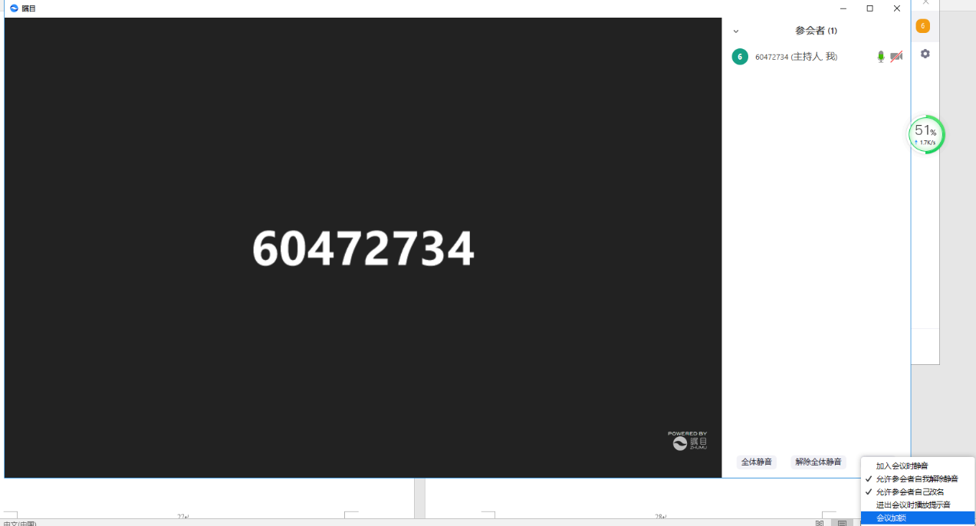

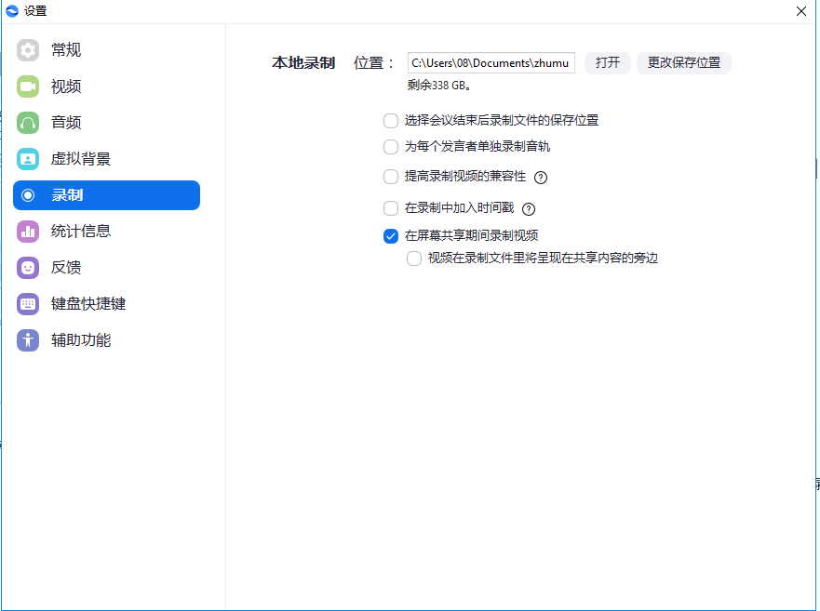
（6）复试结束后离开会议

